舞动青春
——重庆航天职业技术学院“三走”活动与大学生锻炼习惯养成
如今大学生“宅”现象，已经越发普遍。呆在寝室打游戏，网上聊天，看电视剧，已经成为了大多数大学生主要的课余娱乐方式。让大学生“走下网络，走出寝室，走向操场”刻不容缓。
重庆航天职业技术学院团委高度重视“三走”活动，充分发挥各级团组织和学生组织工作的创造性、自主性和积极性，以团支部、学生宿舍等为主体，通过形式多样的群众性课外锻炼活动，帮助大学生提高身体素质，养成良好生活习惯，磨砺坚强意志品质。
2014年6月16号，重庆航天职业技术学院“三走”活动正式启动。首先以先激发同学们走出寝室的兴趣为出发点，学院学生会通过讨论，决定采用“广场舞”的方式开展“舞动青春”主题活动，吸引同学们自发地走向操场。有调查显示广场舞吸引人群的多种原因，一是因为广场舞既简单易学，又可以达到锻炼身体的目的，一是因为广场舞这个集体的熔炉，可以为每一位成员提供安全感和归属感……所以，结合大学生对锻炼的需求以及“宅”在寝室的心理特征，学院学生会决定以“广场舞”为“三走”活动的起点，进行了为期一个星期的宣传活动。利用全方位的宣传渠道，包括宣传栏张贴海报，广播站播报，以及QQ空间动态转发等等。一时间在校园内掀起了一股“三走”热潮，为之后活动的开展打下了良好的基础。
2014年6月23号，重庆航天职业技术学院“三走”活动，第一次试点活动，正式开始。学院学生会设备部根据之前与同学们的线上交流，定下了十首“广场舞”歌曲，文娱部针对十首歌曲编排了容易学习和记忆的舞蹈动作，安排同学在前排显眼位置进行领舞。学生代表邀请了在同学们之中比较受欢迎的老师和同学，进行了第一支舞参与。伴随着同学们的欢声笑语，越来越多的同学参与到广场舞的行列中，越跳越伸展，越跳越欢畅。更有同学们自发组成的“广场舞”团体，为同学们带来表演，更加激发了同学们参与其中的兴趣。
本次“三走”活动的举办，得到了同学们广泛的支持，重庆航天职业技术学院团委将秉持服务同学的宗旨继续努力完善“三走”活动，增加同学们喜闻乐见的项目，丰富同学们的课余活动生活，为同学们紧张的学习生活带来更多运动的乐趣，并逐步让“三走”活动转入常态化，成为校园文化重要的组成部分。

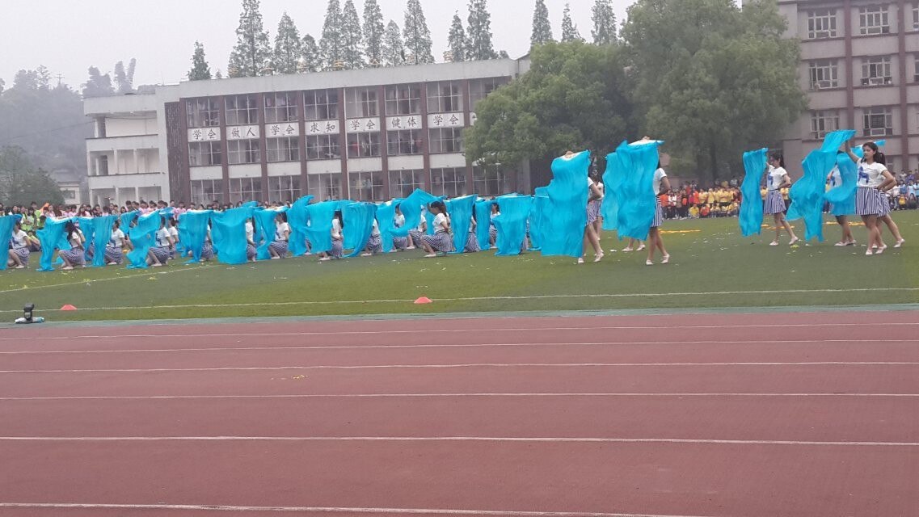
同学们自发组织的“广场舞”团体，为大家表演。她们自己统一服装，准备道具，她们对“三走”活动的积极支持，表明同学们对锻炼的需要，同时也肯定了“三走”活动的意义。

教师点评：此次的“三走”活动，总体来说还是比较成功的。同学们参与其中，活动其中，即开朗了心境，又锻炼了身体。并且，同学们邀请老师们参与其中，更是为活动增添了意义。在今后的活动中，我希望类似的锻炼能够得到常态化的发展，帮助同学们形成锻炼的习惯，增强同学们的身体素质，继续开展“三走”系列活动。
（何杰民 院团委副书记）
学生体会：能够参与到本次的“三走”活动之中，我很荣幸。我认为活动的创新性十分好，能够关照到同学们的心理，让同学们自发的进行参与，感觉很自在。让我们在兴趣中得到锻炼，并且明白锻炼的重要性。我身边有些同学，对活动的积极性特别强，她们从中找到了动力。但是，此次的活动也有不足的地方，我认为受众面还不够，而且“三走”活动更系统化一些更好。总之，非常喜欢此次的活动，我也会给予支持，锻炼身体，增强体质。
（潘艳秋 机电系 2013级）

